Supplementary material.
S1 File: French version of the manuscript “Rodent proliferation in urban and agricultural settings of sub-Saharan Africa – Part 2. Towards integrated management strategies, and beyond” (Dalecky et al. Submitted. PLoS Sustainability and Transformation).

Prolifération de rongeurs dans les milieux urbains et agricoles d'Afrique subsaharienne – Volet 2. Vers des stratégies de gestion intégrée, et au-delà.

Ambroise Dalecky^{1,2,¶,}*, Ibrahima Sow^{1,2,3}, Abdoul Aziz Ibrahim Danzabarma^{4,5}, Madougou Garba⁶, Jonas Etougbetche⁷, Sylvestre Badou⁷, Henri-Joël Dossou⁷, Cheikh Tidiane Niang^{1,2,3}, Ousmane Diene⁸, Idrissa Diallo⁹, Mohamed Seyidna Ali Saghiri¹⁰, Mohamed El Hady Sidatt¹¹, Frank van Steenbergen¹², Amadou Bocar Bal^{2,3}, Luwieke Bosma¹², Gualbert Houemenou⁷, Solimane Ag Atteynine¹³, Karmadine Hima⁴, Gauthier Dobigny^{5,14,¶}, Yonas Meheretu^{15,16,¶}

¹ IRD, Aix Marseille Univ, LPED, Marseille, France
² BIOPASS 2, IRD, UGB, Cirad, ISRA, Saint-Louis, Sénégal
³ UFR S2ATA, Université Gaston Berger, Saint-Louis, Sénégal
⁴ Faculté des Sciences et Techniques, Université Abdou Moumouni, Niamey, Niger
⁵ CBGP, Univ Montpellier, CIRAD, INRAE, Institut Agro, IRD, Montferrier-sur-Lez, France
⁶ Direction Générale de la Protection des Végétaux, Niamey, Niger
⁷ Ecole Polytechnique d’Abomey-Calavi, Laboratoire de Recherche en Biologie Appliquée, Unité de Recherche sur les Invasions Biologiques, Université d’Abomey-Calavi, Cotonou, Bénin
⁸ Direction de la Protection des Végétaux, Dakar, Sénégal
⁹ Service d’Hygiène, Saint-Louis, Sénégal
¹⁰ Direction de la Protection des Végétaux, Nouakchott, Mauritanie
¹¹ FAO Sub Regional Office, Tunis, Tunisie
¹² Rodent Green, Amsterdam, Pays-Bas
¹³ Laboratoire de Rodontologie, Institut d’Economie Rurale, Bamako, Mali
¹⁴ Institut Pasteur de Madagascar, Unité Peste, Antananarivo, Madagascar
¹⁵ Department of Biology and Institute of Mountain Research & Development, Mekelle University, Mekelle, Ethiopie
¹⁶ Department of Wildlife, Fish & Environmental Studies, Swedish University of Agricultural Sciences, Umeå, Sweden

* Auteur correspondant
E-mail: ambroise.dalecky@ird.fr (AD)

¶ Ces auteurs ont contribué à parts égales à ce travail.

Titre abrégé. Prolifération de rongeurs en Afrique subsaharienne – Vers des stratégies EBRM
Résumé
L'utilisation de rodenticides chimiques de synthèse est la méthode de gestion des rongeurs la plus couramment pratiquée en Afrique subsaharienne, ce qui entraîne des risques environnementaux et sanitaires sans amélioration significative en termes de réduction durable des populations de rongeurs nuisibles. Dans cet article, qui constitue la deuxième partie d'un diptyque, nous plaidons pour un meilleur contrôle de l'utilisation des rodenticides chimiques de synthèse dans les milieux urbains et agricoles d’Afrique subsaharienne ainsi que pour un changement vers des approches plus durables et plus respectueuses de l'environnement, telles que la gestion écologique des rongeurs (‘Ecologically-Based Rodent Management’, EBRM, en anglais), comme alternative réaliste aux rodenticides de synthèse. Cette méthode repose sur une bonne connaissance de la biologie et de la dynamique des populations des rongeurs considérés comme bio-agresseurs, ainsi que sur des interventions communautaires visant à réduire à long terme l'abondance des rongeurs à des niveaux acceptables des points de vue économique et sanitaire. L'EBRM devrait permettre de réduire non seulement l'impact social des rongeurs nuisibles de manière rentable, mais aussi les risques des rongeurs et des rodenticides synthétiques pour la santé humaine et l'environnement.

Mots-clefs : Afrique ; contrôle des rongeurs ; gestion écologique des rongeurs ; gestion des ravageurs ; rodenticides ; rongeurs ; rongeurs des champs ; rongeurs des villes ; rongeurs commensaux.

1 Gestion écologique des rongeurs – Une alternative aux rodenticides chimiques de synthèse respectueuse de l’environnement
Cet article est la deuxième partie d'un diptyque. Dans le premier volet [1], nous avons essayé d'attirer l'attention sur les côtés délétères des rodenticides synthétiques qui sont massivement utilisés en Afrique sub-saharienne contre les rongeurs nuisibles dans les milieux agricoles et urbains. Ici, nous plaidons pour un meilleur contrôle de l'utilisation des rodenticides chimiques de synthèse, ainsi que pour une transition vers des approches de gestion des rongeurs plus durables et plus respectueuses de l'environnement, telles que la gestion des rongeurs basée sur l'écologie (EBRM), comme alternative réaliste aux rodenticides de synthèse. L’EBRM repose sur une bonne compréhension de la diversité, du comportement, de l'écologie et de la dynamique des populations de rongeurs, ainsi que des perceptions, des usages et des pratiques des populations humaines vis-à-vis des espèces de rongeurs considérées comme bio-agresseurs [2-6]. Elle mobilise un panel de diverses méthodes de gestion des rongeurs qui sont intégrées dans des protocoles de mise en œuvre communautaires robustes et adaptés aux situations locales. Ces méthodes peuvent comprendre des actions biologiques (par exemple, prédateurs, rodenticides botaniques), écologiques (par exemple, gestion de l'habitat), mécaniques (par exemple, piégeage sélectif), agronomiques (par exemple, rotation des cultures) et culturelles (par exemple, installations de stockage à l'épreuve des rongeurs) qui doivent parfois être mises en œuvre à différentes périodes clefs de l'année (par exemple, en prenant en compte la dynamique des populations de rongeurs et les calendriers socio-économiques et agricoles locaux). Elle implique l'appropriation locale et l'intégration complète de méthodes proactives dans les pratiques de routine de l'agriculture, de la conservation et de la gestion de l'environnement, comme alternative à l'utilisation réactive de rodenticides chimiques synthétiques qui suivent généralement les infestations et les dégâts importants causés par les rongeurs. Il est important de noter qu'en raison de sa nature explicitement communautaire, l'EBRM intègre les contraintes socio-économiques et environnementales locales potentiellement associées à la gestion (ou à l'absence de gestion) des rongeurs par les parties prenantes locales, quelles qu'elles soient (par exemple, les agriculteurs, les habitants, les propriétaires d'entreprises, ainsi que les autorités et les décideurs locaux, nationaux et internationaux). Ainsi, l'EBRM devrait fournir des solutions basées sur la science pour (1) le manque de méthodes conventionnelles efficaces, abordables et intégrées pour la gestion durable des rongeurs, (2) les risques associés à l'utilisation de rodenticides chimiques, y compris l'évolution des résistances des rongeurs aux produits chimiques, et (3) l'accent accru sur les chaînes de valeurs respectueuses de la santé humaine et environnementale dans le contexte de l'exigence d'une production alimentaire accrue.
Promue essentiellement par Grant Singleton et ses collègues, l'EBRM a été mise en œuvre et évaluée avec succès au cours des deux dernières décennies dans les agro-écosystèmes d'Asie du Sud-Est, en particulier dans les systèmes de riziculture [2, 6-8], où l'auto-appropriation et l'extension de l'EBRM par les agriculteurs locaux semblent être largement favorisées par les structures et les habitudes socioculturelles qui facilitent grandement les approches communautaires [4]. L'EBRM a été introduite récemment dans les zones rurales de l'Afrique Australe et de l'Est à une échelle beaucoup plus restreinte [9-11] et, à notre connaissance, les tentatives manquent encore dans un large éventail de pays, notamment en Afrique Centrale et Occidentale (voir Matériel supplémentaire, Tableau S1). En outre, le tableau d'ensemble n'a pas encore été dressé [12], de sorte que les arguments pour anticiper son acceptation et son auto-appropriation par les agriculteurs africains font défaut et que des études supplémentaires sont encore nécessaires pour évaluer plus avant la pertinence et la durabilité à long terme de l'EBRM en Afrique rurale. En outre, nous n'avons pas connaissance d'une activité d'EBRM formellement testée dans les milieux urbains africains (mais voir [10] pour une première tentative axée sur les aspects sanitaires).
Ici, nous nous appuierons sur divers exemples du Sénégal, de la Mauritanie, du Mali, du Niger, du Bénin et de l'Éthiopie, au-delà des études de cas bien documentées par ailleurs qui ont eu lieu en Afrique Australe (Matériel supplémentaire, Tableau S1), pour mettre en lumière les besoins évidents et les possibilités d'amélioration dans le domaine du contrôle des rongeurs, en particulier l'EBRM, en Afrique subsaharienne.

2 L'EBRM dans les villes africaines et leurs périphéries immédiates
Aux niveaux urbain et suburbain, les infestations de rongeurs devraient s'intensifier en Afrique subsaharienne car 1,2 milliard de personnes en Afrique seront des citadins d'ici 2050, dont la majorité vivra dans des zones densément peuplées, précaires et insalubres [13, 14]. Dans les zones urbaines précaires, les rongeurs commensaux sont omniprésents à l'intérieur ou aux abords immédiats des habitations humaines, avec des taux d'infestation spectaculaires et des risques sanitaires liés aux zoonoses hébergées par les rongeurs. Par exemple, dans une série de 376 villages et villes qui ont été étudiés de 1983 à 2014 au Sénégal, des rongeurs ont été détectés dans 94,6% des 700 séances d’échantillonnage menées à l'intérieur des habitations [15]. Au Nigéria, une étude transversale impliquant 500 résidents de la ville d’Osogbo, a montré que 90,9% des habitants de bidonvilles ont déjà vu des rongeurs dans leur habitation, 55,4% ont déclaré que les rongeurs se déplacaient librement à l'intérieur de leur maison, et 43,3% ont observé un rongeur chez eux au cours des dernières 24 heures [16], mettant ainsi en évidence la promiscuité étroite entre les rongeurs et les êtres humains. À Niamey (Niger), sur 178 bâtiments échantillonnés dans 18 quartiers entre décembre 2009 et mai 2011, 134 (75,3%) étaient infestés par des petits mammifères terrestres, tandis que 96,5% des 170 habitants interrogés ont mentionné des problèmes liés aux rongeurs dans leurs habitations [17]. À Bamako (Mali), des petits mammifères ont été capturés dans 350 des 403 (86,8%) maisons échantillonnées dans 11 quartiers des six communes du centre-ville (échantillonnage réalisé entre octobre 2021 et octobre 2022), et entre 79% et 94% des ménages interrogés dans huit quartiers périphériques (100 ménages/quartier ; enquêtes menées entre mars et mai 2022) ont déclaré avoir vu des rongeurs dans leur logement au cours des 30 derniers jours (S. Ag Atteynine, L. Granjon et coll., données non publiées). À Cotonou (Bénin), lors de sessions d'échantillonnage répétées dans deux quartiers d’habitations précaires de la ville (10-12 ménages par quartier, échantillonnage réalisé entre novembre 2016 et juin 2018), des rongeurs ont été capturés dans respectivement 58 des 68 (85,3%) et 64 des 65 (98,4%) sessions de piégeage [18]. Lors d'une enquête menée en 2018 auprès de 36 résidents des deux districts, la majorité des résidents (91,7 %) ont déclaré avoir vu des rats dans leur maison [19].
Malgré l'abondance des rongeurs et leurs nuisances quotidiennes dans les habitations en Afrique, des actions coordonnées contre les rongeurs urbains n'ont été mises en œuvre que dans le cas de grandes épidémies au sein de certaines villes (par exemple, Lassa à Lagos, peste à Antananarivo - ou Dakar au début du 20ème siècle) voir [20, 21]. De telles interventions réactives nécessitent des ressources importantes, sont généralement planifiées par les autorités sanitaires ayant des connaissances limitées sur la biologie et le comportement des rongeurs et, reposent essentiellement sur l'application massive de rodenticides chimiques. Autrement, la gestion des rongeurs repose sur l’action des ménages individuels, dans la plupart des cas en utilisant des rodenticides chimiques vendus sur les marchés locaux informels et généralement en l'absence totale de coordination entre les ménages voisins. Cela induit non seulement des coûts supplémentaires non négligeables pour les ménages (pour des estimations de la charge financière associé aux rodenticides, voir [11, 19]), mais aussi un très faible succès dans la réduction des populations de rongeurs, en raison de facteurs tels que le manque de produits de contrôle efficaces et/ou de protocoles d'application, ainsi que la réinfestation immédiate des zones traitées par les rongeurs des maisons voisines non traitées. Il est à noter que dans de tels socio-écosystèmes urbains, l'EBRM a été peu testé. Les zones urbaines représentent des environnements très particuliers des points de vue sociologiques (par exemple, l'hétérogénéité socioculturelle, les difficultés à identifier des notables et responsables locaux reconnus et représentatifs, les systèmes complexes de propriété ou de location des maisons) et écologiques (par exemple, des habitats densément peuplés et fortement modifiés par les humains, des sites de stockage de nourriture et de décharge d'ordures nombreux mais dispersés, des rongeurs commensaux très prolifiques avec des caractéristiques éco-éthologiques et de dynamique de population peu documentées). Ces particularités des zones urbaines nécessitent l’identification, le test et l’évaluation approfondis d’outils EBRM spécifiquement conçus pour ce type de socio-écosystème. La tâche semble immense, et nous pensons qu'une recherche interventionnelle pluridisciplinaire coordonnée est nécessaire de toute urgence dans ce domaine.

3 L’EBRM en Afrique rurale, avec un accent particulier sur les régions sahéliennes

3.1 L'expérience éthiopienne en matière d'EBRM
Dans les zones rurales, certains programmes EBRM ont été testés. Dans la région d'Amhara en Éthiopie, MetaMeta, une entreprise sociale néerlandaise travaillant avec des petits exploitants agricoles dans plusieurs pays, a introduit en 2019 un ensemble de mesures (‘package’) EBRM [24, 25] pour les petits systèmes de culture mixte (cultures de blé, d'orge et de pommes de terre couplées à l'élevage), où les agriculteurs et les agents de vulgarisation ont affirmé que les dommages causés par les rongeurs étaient graves (>25%) avant l'introduction de l'EBRM (nos données non publiées). Bien avant les actions d'EBRM, les agriculteurs de la région s'étaient déjà organisés en 63 associations d'utilisateurs de bassins versants (WUA), enregistrées auprès du gouvernement régional et étaient responsables de la gestion des bassins versants (principalement des pratiques de conservation des sols et de l'eau) en tant que communauté, couvrant une superficie totale d'environ 120 000 ha. Les groupes de bassin versant impliquent tous les agriculteurs qui possèdent des champs cultivés et des pâturages adjacents dans un bassin versant donné (bassin hydrographique). Ces groupes avaient mis en place un système bien organisé et étaient les plus à même de mener des action communautaires d’EBRM à une échelle appropriée pour la gestion des rongeurs. La première et la plus importante partie des activités d'EBRM consistait à consacrer du temps à la formation et à la planification d'actions co-construites avec les comités WUA, qui les ont ensuite transmises à l’ensemble de leurs membres. Dans le plan d'action, ils ont mis en place les actions EBRM pendant la la période de soudure (c'est-à-dire lorsque les populations de rongeurs sont encore à faible densité) et ont intégré l'importance de l'action collective (par exemple, ils ont établi un règlement selon lequel un ménage qui ne se joindrait pas à une activité collective, telle que l'inondation des terriers des rongeurs, paierait une pénalité). Comme il existait déjà un fort sentiment d'appartenance à la communauté via la WUA, cette mesure s'est avérée très efficace. Les activités du programme comprenaient l'entretien des structures de conservation du sol et de l'eau (en particulier les digues et les terrasses en pierre), le défrichage des herbes et des buissons près des digues et des terrasses pour créer une bande de terre à découvert de 1 à 2 mètres en bordure des cultures qui augmente la visibilité des rongeurs pour les prédateurs - en particulier les rapaces, le labour profond, l'inondation et le bouchage des trous et des terriers de rongeurs, la destruction des abris, l'installation de pièges en pierre, l'utilisation de chats domestiques (principalement dans les exploitations familiales) et le stockage des céréales à l’abri des rongeurs dans des structures fabriquées localement. Les activités mises en œuvre dans le cadre de l'EBRM comprenaient l'entretien des structures de conservation des sols et de l'eau (en particulier les digues et les terrasses en pierre qui qui sont considérées comme des abris pour les rongeurs), le défrichage des herbes et des buissons près des digues et des terrasses pour créer une bande de terre à découvert de 1 à 2 mètres en bordure des cultures qui augmente la visibilité des rongeurs pour les prédateurs, le labour profond, l'inondation et le bouchage des trous et des terriers des rongeurs, l'installation de pièges en pierre, l'utilisation de chats domestiques (principalement dans les exploitations familiales) et le stockage des céréales à l’abri des rongeurs dans des structures fabriquées localement. Ces activités ont été combinées avec l'application d'un bio-rodenticide nouvellement développé (un produit d'origine végétale dont la toxicité pour les rongeurs nuisibles a été prouvée ; nos données non publiées attendant les procédures de brevetage pour être partagées) mises en œuvre sous la forme de campagnes dans les bassins versants, où tous les membres des bassins versants ont été impliqués, depuis la préparation des champs jusqu'à la récolte. En étroite collaboration avec des chercheurs spécialistes des rongeurs, MetaMeta a développé le bio-rodenticide en utilisant une combinaison de deux plantes disponibles localement [26, 27] (Figure 1). Sa viabilité opérationnelle a été largement testée en Éthiopie sur trois espèces de rongeurs (Arvicanthis niloticus, Mastomys awashensis, Rattus rattus), tant dans des conditions de laboratoire (taux de mortalité cumulée à 96 heures ≥ 74%, dose létale médiane LD50 = 11,35g pour une combinaison de deux extraits botaniques dosés à 120 mg/g) que dans les champs. En attendant la publication des résultats complets dans un article ultérieur, notre enquête post-implémentation auprès des membres des associations d'utilisateurs de bassins versants a indiqué que les agriculteurs ont perçu que les dommages causés par les rongeurs avaient été réduits d'une magnitude allant jusqu'à 50% après deux ans de pratique de l'EBRM. L'enquête a également indiqué que, grâce à l'apprentissage par transfert horizontal, l'adoption des activités d'EBRM a été multipliée par trois dans les bassins versants voisins non inclus dans nos campagnes EBRM. La demande de bio-rodenticide a augmenté de manière significative et une douzaine de petites entreprises (PE) féminines ont été formées par MetaMeta en 2020 et 2021 pour le produire, le conditionner et le vendre à leurs collègues agriculteurs à l'échelle locale à un prix abordable (le coût de production du bio-rodenticide par les PE était d'environ 1,50 € par pot de 250 g et le coût du bio-rodenticide par hectare a été estimé à 7-10 €). Dans le nord de l'Éthiopie, les dépenses annuelles moyennes des agriculteurs pour l’achat de pesticides se situaient entre 3 et 12 €/ha [28]. Les auteurs ont également noté que les agriculteurs dépensent jusqu'à 9 € pour acheter un chaton afin de prévenir les dommages causés par les rongeurs aux céréales stockées. En Afrique subsaharienne, les agriculteurs sont prêts à payer 3 à 10 €/ha par saison de culture pour des produits efficaces de gestion des rongeurs [29].

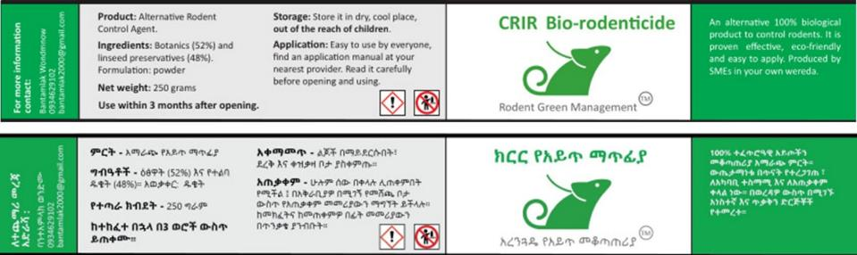
Figure 1. Etiquette du prototype de bio-rodenticide développé en Ethiopie. Les versions en langues anglaise et amharique illustrent l'importance, en termes d'efficacité et de sécurité, de disposer d'emballages dans les langues locales.
Contrairement aux rodenticides chimiques, les bio-rodenticides sont par nature moins nocifs pour l'environnement et les espèces non cibles car leurs ingrédients actifs sont en grande partie volatils et rapidement dégradables, donc moins persistants dans la chaîne alimentaire. Bien que cela mérite probablement des études rigoureuses, contrairement aux rodenticides chimiques synthétiques, les bio-rodenticides sont généralement composés d'un mélange complexe de molécules co-agissant ensemble pour intoxiquer les rongeurs. Les rongeurs sont donc moins susceptibles de développer une résistance contre eux. Des efforts sont en cours pour contribuer à une utilisation élargie du bio-rodenticide en Éthiopie ainsi que pour étendre cette approche innovante à d'autres pays africains. Il existe un énorme potentiel pour faire de l'EBRM la méthode standard de gestion des rongeurs en Ethiopie et au-delà.

3.2 Opportunités pour l'EBRM dans les zones sahélo-soudanaises d’Afrique de l’Ouest
En Afrique de l'Ouest, de telles expériences sont presque inexistantes, bien que certaines tentatives isolées puissent déjà fournir des éléments à des stratégies EBRM plus intégrées. Par exemple, les pièges-trous traditionnels (les pièges dits "Kornaka") utilisés par les agriculteurs sahéliens semblent prometteurs pour réduire l'abondance des gerbilles dans les champs de mil pluvial extensifs du centre du Niger, sans avoir recours aux rodenticides chimiques (par exemple, 37 captures en 3 nuits avec 49 pièges Kornaka, soit un taux de capture de 25,2 %, contre 22 captures en 5 nuits avec 256 pièges grillagés de fabrication locale, soit un taux de capture de 1,7 % : les pièges Kornaka étaient donc 15 fois plus efficaces que les pièges grillagés [30]). En raison d'une pénurie de rodenticides chimiques, les agents de la protection des végétaux d'Ogo (Matam, Sénégal) ont expérimenté les pièges-trous dans le cadre d'une action paysanne participative de 10 à 15 jours dans quatre localités en 2021 (B. Diouf, communication personnelle, fév. 2022). Cette démonstration préliminaire à petite échelle a permis de capturer des rongeurs de manière visible et a été perçue comme prometteuse par la plupart des participants, bien que son efficacité n'ait pas été quantifiée avec précision et que certains agriculteurs aient également mentionné que cette méthode demandait plus de travail que la simple application de rodenticides chimiques (B. Diouf, communication personnelle, fév. 2022). Dans le nord du Sénégal, nous avons fait des progrès importants dans notre compréhension des problèmes liés aux rongeurs et des possibilités de mise en œuvre de l'EBRM. Par exemple, il est maintenant clair que certains éléments particuliers dans les périmètres irriguées rizicoles sont particulièrement favorables aux rongeurs (par exemple, les amas de branches d’épineux utilisés comme haies, Figure 2 A ; les diguettes, les digues et les canaux d'irrigation fortement enherbés ; voir Figures 3 A-B). Ainsi en termes de risque, estimé par le taux d'incidence ajusté (‘Adjusted Odds Ratio’), l'abondance de chacune des deux principales espèces de rongeurs ravageurs des cultures rizicoles (Mastomys huberti et Arvicanthis niloticus) estimée sur une décennie de suivi dans le delta du fleuve Sénégal augmente significativement d'un facteur 1,02 pour chaque pourcentage additionnel de couvert végétal [31]. Les rongeurs ravageurs des cultures profitent également des parcelles non cultivées ou des bords de champs où ils s'abritent et se reproduisent, et à partir desquels ils envahissent les rizières [31], soulignant ainsi l'intérêt potentiel d'une meilleure préparation et gestion des jachères adjacentes aux champs cultivés pour éviter les infestations et les dégâts causés par les rongeurs. A l'inverse, d'autres situations apparaissent comme clairement défavorables aux rongeurs, correspondant à celles où les abris sont rares, et où la végétation est contrôlée sur les digues et autres structures (Figures 3 C-D). À partir de là, les actions d'EBRM possibles pourraient inclure : le remplacement des amas de branches d’épineux utilisés comme haies ansi que des arbustes qui poussent spontanément autour des parcelles (et qui fournissent un abri idéal pour les rongeurs) par des clôtures tendues faites de filets de pêche, de bâches agricoles recyclées ou de tuyaux d’irrigation en goutte-à-goutte usagés et tressés (comme cela est déjà pratiqué par certains agriculteurs), ou faites de grillage metallique ou de fil de fer barbelé (Figures 2 B-F) ; le fauchage de l'herbe sur les digues et les canaux d'irrigation ; le fait d’abstenir de planter des cultures sur les digues ; l'élimination des résidus de culture et la pratique du labour après les cultures.

Figure 2. Exemples de clôtures de parcelles cultivées dans la vallée du fleuve Sénégal, en Mauritanie et au Sénégal. A, un amas de branches d’épineux qui constitue un refuge idéal pour les rongeurs ; B-F, une diversité de clôtures défavorables aux rongeurs : B, une clôture grillagée, en bordure d'une rizière de contre-saison, après nettoyage des digues et des diguettes ; C, une barrière faite de tuyaux de goutte-à-goutte usagés tressés ; D, une clôture en fil de fer barbelé recouverte de bâches de serre recyclées et de toiles de paillage agricole ; E, une clôture en filets de pêche recouverte de bâches de serre recyclées ; F, un grillage recouvert de filets de pêche (à gauche) et une palissade faite de tiges de Typha, plante aquatique proliférante (à droite).
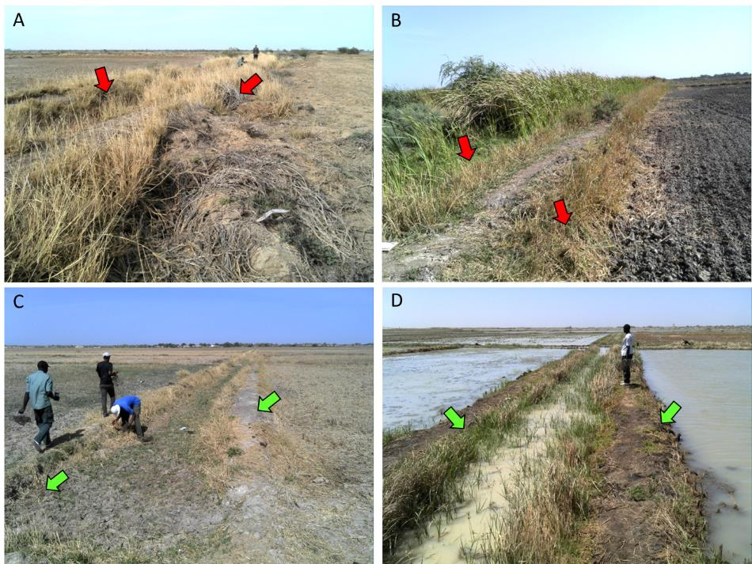
Figure 3. Illustration de situations contrastées dans des périmètres irrigués du delta du fleuve Sénégal. A, B, présence de végétation favorable aux rongeurs (flèches rouges) sur les digues le long des canaux d’irrigation ; C, D, végétation maîtrisée sur les digues le long des canaux (flèches vertes) qui augmente la visibilité et l’accessibilité des rongeurs pour les prédateurs.
La récurrence de dégâts importants aux cultures dus à des événements répétés récurrents d'abondance particulièrement élevée de rongeurs nuisibles, a conduit les États ouest-africains et/ou les institutions internationales à faire appel en urgence à des expertises externes à de multiples reprises depuis les années 1970, pour évaluer la situation critique et proposer des actions stratégiques durables de gestion des rongeurs [32-36]. La pullulation de rongeurs observée en 2020-2021 le long de la vallée du fleuve Sénégal est particulièrement illustrative dans la mesure où les leçons qui auraient pu être tirées des événements historiques et des nombreuses connaissances scientifiques accumulées au fil des années n'ont jusque-là pas été traduites en actions concrètes, efficaces et durables qui auraient pu permettre d'anticiper et de gérer cette crise efficacement et à temps. Bien que probablement trop tard, une évaluation interdisciplinaire, combinant pour la première fois les approches socio-économiques, biologiques et écologiques, a été mise en œuvre par la FAO [37]. Sur une superficie totale de 111 643 ha cultivés en riz, 14 à 37% ont été déclarés avoir été touchés par les rongeurs selon les régions. Cela représenterait une perte estimée d'environ 84 000 tonnes de riz paddy pour une seule campagne agricole, soit ou 6 à 35% de la production totale de riz attendue selon les régions. La perte de production a été estimée à 31,4 millions de dollars US, affectant directement près de 40 000 ménages ou 270 000 personnes (soit 11 à 14 % de la population de ces régions) [37]. Les activités d'évaluation ultérieures ont mis en évidence un manque d'expertise et des contraintes logistiques des services nationaux de la protection des végétaux, ce qui constitue donc un levier d’action pour de futures interventions ciblées. Au Sénégal et en Mauritanie, les agents de la protection des végétaux ont récemment tenté de sensibiliser les agriculteurs pour les inciter à prendre des mesures préventives contre les rongeurs dans leurs champs, mais il est probablement nécessaire que les actions soient mieux planifiées et coordonnées, basées sur des incitations et accompagnées d'évaluations de suivi de leur efficacité. Récemment, une stratégie de gestion intégrée des rongeurs a été formulée en Mauritanie [38]. Par conséquent, la FAO a soutenu deux projets d'intervention en Mauritanie et au Sénégal pour sensibiliser aux dangers de l'utilisation de rodenticides synthétiques pour le contrôle des rongeurs et à l’existence de stratégies alternatives de gestion intégrée basées sur la connaissance de la dynamique des populations de rongeurs dans l'espace et le temps. Un exemple d'actions mises en œuvre en 2022 en Mauritanie a concerné des méthodes de gestion mécaniques/physiques telles que le nettoyage des zones refuges utilisées par les rongeurs sur les digues des rizières, l'installation de filets de moustiquaires sur les digues au-dessus des terriers des rongeurs, la battue des rongeurs piégés dans ces filets pendant l'inondation des terriers ; et l'utilisation de pièges-trous (Figure 4). Ces actions ont été combinées à de fortes incitations de la part des autorités nationales et régionales où l'attribution d'intrants (par exemple, des engrais) était conditionnée à la participation des agriculteurs aux activités de gestion, et où des amendes étaient éventuellement envisagées en cas de refus de participer. Au Mali, le Laboratoire de Rodontologie de l'Institut d'Economie Rurale a également pour objectif de mener des activités de recherche opérationnelle en milieu urbain et rural en lien avec les politiques publiques. Il s'agit d'évaluer l'impact de quatre méthodes de gestion des rongeurs sur les rendements agricoles (lutte chimique optimisée, séances de piégeage associées à des actions collectives mises en œuvre par les agriculteurs avant le pic annuel d'abondance des rongeurs, utilisation de l'effet répulsif d’odeurs de prédateurs, test de l'efficacité d'une plante locale identifiée comme potentiellement toxique pour les rongeurs grâce aux connaissances des agriculteurs).

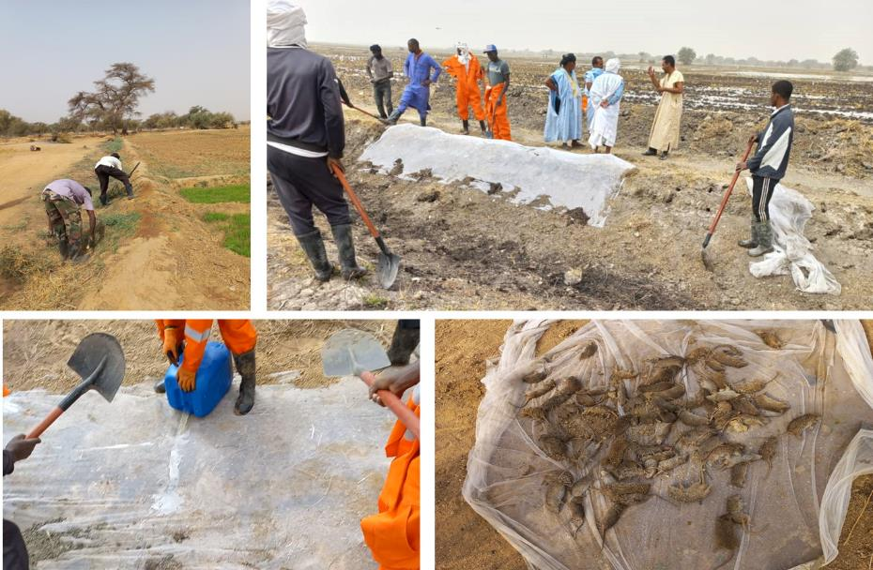
A
B

C
D
Figure 4. Actions de sensibilisation et de contrôle mécanique des rongeurs en Mauritanie réalisées en 2022. A, nettoyage et défrichage des digues ; B, pose de filets en moustiquaire recouvrant les terriers de rongeurs sur les digues ; C, inondation des terriers avec de l’eau et mise à mort mécanique des rongeurs piégés dans les filets ; D, résultats d’une session de contrôle mécanique.
D'autres méthodes innovantes qui ont été développées en Asie du Sud-Est et testées à petite échelle en Afrique de l'Est, peuvent avoir un avenir prometteur en Afrique de l'Ouest. Par exemple, le système communautaire de barrière-piège (cTBS) est une méthode de gestion des rongeurs dans les champs qui peut être utilisée par les communautés de riziculteurs. Elle consiste à mettre en place une "culture-piège" rectangulaire trois semaines avant la plantation du reste des champs d’un périmètre irrigue afin d'attirer les rongeurs des zones environnantes. Cette "culture-piège" est clôturée avec une bâche en plastique qui présente de multiples trous par lesquels les rongeurs peuvent passer, et les rongeurs sont piégés à l'aide de pièges à capture multiple inserrés au niveau de ces trous. La clôture en plastique guide les rongeurs vers les trous, donc les pièges. Des études de terrain dans périmètres rizicoles d’Asie du Sud-Est ont montré que cette méthode réduit l'abondance des rongeurs sur une vaste surface entourant la "culture-piège" [39, 40]. Il a été démontré en Tanzanie qu'une seule placette de cTBS de 20m x 20m réduit de manière significative l'abondance des rongeurs sur une zone alentour allant jusqu'à 16 ha de rizières irriguées, entraînant une augmentation du rendement du riz de 41% [41]. Une variante simplifiée du cTBS, appelée LTBS (Linear Trap Barrier System), a été testée en Asie [40, 42] et une étude pilote est en cours dans le delta du fleuve Sénégal. Le LTBS est constitué d'un tronçon de clôture en plastique d’une longueur minimale de 100 m enterrée de quelques centimètres et d'une hauteur de 60 à 70 cm au-dessus du sol. Le LTBS est installé pour intercepter les mouvements des rongeurs vers ou dans les champs en utilisant le comportement de thigmotactisme de certaines espèces de rongeurs (c'est-à-dire en se basant sur leur tendance naturelle à se déplacer le long de barrières physiques) [40]. Contrairement au cTBS, le LTBS ne nécessite pas la mise en place de "cultures-pièges" pour attirer les rongeurs. À notre connaissance, ces méthodes alternatives de gestion des rongeurs n'ont pas été formellement testées en Afrique de l'Ouest et leur impact en termes de production alimentaire, de santé et de risque environnemental mérite d'être quantifié. Il existe également d'autres méthodes prometteuses, comme l'utilisation de sacs hermétiques améliorés pour le stockage des grains (par exemple, les sacs de l'Institut International de Recherche sur le Riz (IRRI), les sacs Purdue Improved Crop Storage (PICS)), qui offrent aux communautés agricoles de meilleures possibilités de stockage des récoltes contre les dégâts causés par les rongeurs et les insectes, limitent les souillures et les détériorations, et réduisent la contamination par les aflatoxines [43-45].
Il est important de noter que certaines actions de gestion des rongeurs peuvent être efficaces pour diminuer l'abondance des rongeurs et atténuer leurs impacts délétères, mais elles peuvent également être préjudiciables à des aspects socio-économiques cruciaux. Premièrement, pour que l'auto-appropriation locale soit possible, les coûts directs de la mise en œuvre de l'EBRM doivent être inférieurs aux impacts infligés par les rongeurs et cela doit également être vrai pour la perception qu'ont les agriculteurs de leurs gains et pertes correspondants, et pas seulement de leurs véritables valeurs monétaires. Deuxièmement, le calendrier de la gestion doit être compatible avec le calendrier agricole local afin de faciliter la mobilisation des ressources de travail. En outre, pour plus d'efficacité, les actions de gestion doivent être menées lorsque la population de rongeurs est à faible densité (c'est-à-dire pendant la période de soudure et avant qu'ils ne se multiplient) plutôt que pendant les pullulations, lorsque la taille de population est trop élevée pour être contrôlée. Troisièmement, il faut être très prudent quant aux interrelations entre les actions de gestion des rongeurs suivant le calendrier cultural et les systèmes d'élevage du bétail, en particulier dans la région sahélienne où le pastoralisme est une activité répandue et essentielle, que ce soit des points de vue alimentaire, culturel ou d’épargne. Par exemple, dans le système d'élevage pastoral sahélien, le pâturage des chaumes et résidus de récoltes est une composante importante et, à condition d'éviter le surpâturage, cette pratique contribue grandement à la fertilité des sols en apportant du fumier. Dans un tel contexte, les actions post-récolte, telles que le nettoyage des champs, peuvent être efficaces pour réduire l'abondance des rongeurs, mais extrêmement préjudiciables aux animaux domestiques et à la production associée de viande, de lait et de cuir. Certains éleveurs ont également mentionné le risque de voir leur bétail blessé par des pièges-trous (par exemple Kornaka) lors de leurs divagations nocturnes (K. Hima, obs. pers.). Pour minimiser ces risques et l'antagonisme potentiel des résidents locaux, le pâturage des chaumes pourrait être programmé et incorporé dans d'autres activités de nettoyage des champs et les pièges-trous pourraient être recouverts (c'est-à-dire fermés) pendant les périodes de pâturage du bétail. En bref, le succès de l'EBRM dans ces régions dépendra fortement d'un équilibre finement ajusté entre les gains socio-économiques et les investissements.

4 Conclusion
La mise en œuvre appropriée de l'EBRM implique de s'appuyer sur des campagnes de communication et de sensibilisation adaptées au contexte local afin de mobiliser les communautés d’acteurs (exemples de supports possibles : diffusion audio [46, 47] ; pièces de théâtre, [48] voir aussi [49] ; brochures et guides pratiques [50-52]). Pour ce faire, il devrait être possible de s'appuyer sur les réseaux déjà existants (par exemple, les radios locales/rurales, les coopératives d'agriculteurs, les centres de santé communautaires) et sur les interactions avec les services de protection des végétaux ou les services d'hygiène, et avec d'autres types de services agricoles ou de vulgarisation qui sont étroitement liés aux agriculteurs. La synchronisation communautaire de toutes ces pratiques doit être fortement encouragée. En milieu rural comme en milieu urbain, les objectifs prioritaires de gestion consisteraient à limiter ou éliminer des sources potentielles d'abri et de nourriture pour les rongeurs, dissuader (ou exclure) les rongeurs de se rapprocher et d'accéder à toute source potentielle d'abri et de nourriture disponible dans la zone. Le moment de la mise en œuvre de ces deux actions doit être déterminé bien à l'avance avec les communautés pour tenir compte de leurs connaissances, de leurs attitudes et de leurs pratiques, par exemple en utilisant des entretiens avec des groupes de discussion (Figure 5), et pour infliger un impact maximal sur la population de rongeurs avant le début de la saison de reproduction et leur prolifération ultérieure.
Compte tenu du fait que l'EBRM n'en est qu'à ses débuts en Afrique subsaharienne et du manque actuel de coordination des essais à petite échelle réalisés dans plusieurs pays du continent (voir matériel supplémentaire, Tableau S1), nous appelons à la création d'une communauté de savoirs et de pratiques, avec la volonté et les compétences nécessaires pour travailler ensemble en combinant l'expérience, les ressources et les connaissances endogènes et scientifiques disponibles. C'est dans ce contexte que, sur la base de l'initiative éthiopienne, un réseau "Green Rodent Control" a été récemment formalisé pour l'Afrique sub-saharienne dont les objectifs sont (i) la promotion de l'EBRM en Afrique, notamment par la mise en réseau des universitaires travaillant dans ce domaine sur le continent, et (ii) l'alimentation de programmes de recherche interventionnelle sur l'EBRM dans divers socio-écosystèmes africains.

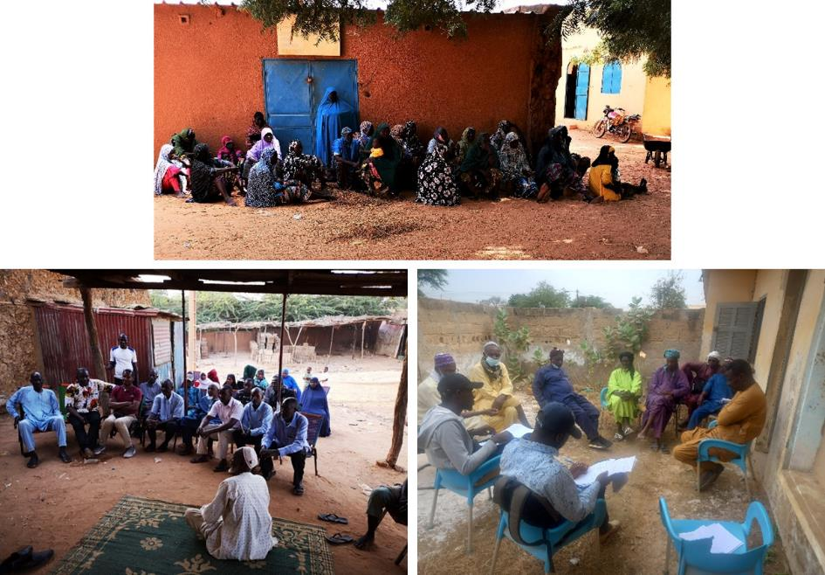
Figure 5. Réunions de travail en groupes entre scientifiques et membres des communautés au Niger et au Sénégal, une étape essentielle pour déterminer les connaissances, attitudes et pratiques des populations.

Références
1. Dalecky A, Garba M, Ibrahim Danzabarma AA, Etougbetche J, Badou S, Dossou HJ, et al. Rodent proliferation in urban and agricultural settings of sub-Saharan Africa – Part 1. The dark side of synthetic chemical rodenticides. Environnement, Risques & Santé. 2023; Accepted (Special issue from the conference “Mise en œuvre des politiques publiques et pesticides dans les Suds”).
2. Singleton GR, Leirs H, Hinds LA, Zhang Z. Ecologically-based management of rodent pests–re-evaluating our approach to an old problem. Ecologically-based Management of Rodent Pests Australian Centre for International Agricultural Research (ACIAR), Canberra. 1999; 17‑29.
3. Singleton GR. Rodent outbreaks: ecology and impacts. Int. Rice Res. Inst.; 2010. 289 p.
4. Palis FG, Singleton GR, Brown PR, Huan NH, Umali C, Nga NTD, et al. Can humans outsmart rodents? Learning to work collectively and strategically. Wildl Res. 2011; 38(7):568‑78. https://www.publish.csiro.au/wr/WR10226
5. Singleton GR. Ecologically-Based Rodent Management 15 Years On: A Pathway to Sustainable Agricultural Production. Proceedings of the Vertebrate Pest Conference. 2014; 26(26). https://escholarship.org/uc/item/2x69m0pf
6. Rodent management and cereal production in Asia: Balancing food security and conservation. Pest Management Science 2021; 77:4249–4261. https://onlinelibrary.wiley.com/doi/10.1002/ps.6462
7. Brown PR, Khamphoukeo K. Farmers’ knowledge, attitudes, and practices with respect to rodent management in the upland and lowland farming systems of the Lao People’s Democratic Republic. Integrative Zoology. 2007; 2(3):165‑73. https://onlinelibrary.wiley.com/doi/abs/10.1111/j.1749-4877.2007.00055.x
8. Ninh HN, Aragon C, Palis F, Rejesus R, Singleton G. Yield and Income Effects of Ecologically-based Rodent Management in Mekong River Delta, Vietnam. Journal of Contemporary Asia 2022; 13.
9. Belmain SR, Dlamini N, Eiseb S, Kirsten F, Mahlaba T, Makundi R, et al. The ECORAT project: developing ecologically-based rodent management for the southern African region. International Pest Control. 2008; 50(3):136‑8. http://projects.nri.org/ecorat/docs/Int._Pest_Control.pdf
10. Taylor PJ, Arntzen L, Hayter M, Iles M, Frean J, Belmain S. Understanding and managing sanitary risks due to rodent zoonoses in an African city: beyond the Boston Model. Integrative Zoology. 2008; 3(1):38‑50. https://onlinelibrary.wiley.com/doi/abs/10.1111/j.1749-4877.2008.00072.x
11. Constant NL, Swanepoel LH, Williams ST, Soarimalala V, Goodman SM, Massawe AT, et al. Comparative assessment on rodent impacts and cultural perceptions of ecologically based rodent management in 3 Afro-Malagasy farming regions. Integrative Zoology. 2020; 15(6):578‑94. https://onlinelibrary.wiley.com/doi/abs/10.1111/1749-4877.12447
12. Makundi RH, Massawe AW. Ecologically based rodent management in Africa: potential and challenges. Wildl Res. 2011; 38(7):588‑95. https://www.publish.csiro.au/wr/WR10147
13. Habitat UN. October 6 World Habitat Day. Voices of slums. Background paper. 2014. 6 p.
14. UN Habitat. World urbanization prospects: the 2018 revision. 2019. 126 p.
15. Dalecky A, Bâ K, Piry S, Lippens C, Diagne CA, Kane M, et al. Range expansion of the invasive house mouse Mus musculus domesticus in Senegal, West Africa: a synthesis of trapping data over three decades, 1983–2014. Mammal Review. 2015; 45(3):176‑90. https://onlinelibrary.wiley.com/doi/abs/10.1111/mam.12043
16. Adebimpe WO. Community awareness and perception towards rodent control : implications for prevention and control of Lassa Fever in urban slums of South-Western Nigeria. Malta Journal of Health Sciences. 2015; 26‑32. https://www.um.edu.mt/library/oar/handle/123456789/5051
17. Garba M, Kane M, Gagare S, Kadaoure I, Sidikou R, Rossi JP, et al. Local perception of rodent-associated problems in Sahelian urban areas: a survey in Niamey, Niger. Urban Ecosystems. 2014; 17(2):573‑84. https://doi.org/10.1007/s11252-013-0336-x
18. Dossou H, Le Guyader M, Gauthier P, Badou S, Etougbetche J, Houemenou G, et al. Fine‐scale prevalence and genetic diversity of urban small mammal‐borne pathogenic Leptospira in Africa: A spatiotemporal survey within Cotonou, Benin. Zoonoses and Public Health. 2022. https://onlinelibrary.wiley.com/doi/10.1111/zph.12953
19. Odou SS. Nuisances des rongeurs à Cotonou: perceptions et organisations de la lutte par les habitants [License]. [Cotonou, Bénin]: EPAC, Université d’Abomey-Calavi; 2018.
20. Sorel F, Armstrong. La lutte préventive contre la peste dans la circonscription de Dakar et dépendances durant l’année 1928. Annales de Médecine et de Pharmacie Coloniales. 1929; 27:64‑72. https://www.biusante.parisdescartes.fr/histoire/medica/resultats/index.php?do=livre&cote=131132x1929x27
21. Cazanove F. Le problème du rat dans le territoire de Dakar et dépendances. Annales de Médecine et de Pharmacie Coloniales. 1932; 30:108‑44. https://www.biusante.parisdescartes.fr/histoire/medica/resultats/index.php?do=livre&cote=131132x1932x30
22. Pertile AC, Lustosa R, Carvalho-Pereira T, Pedra GG, Panti-May JA, Oliveira U, et al. Evaluation of the impact of chemical control on the ecology of Rattus norvegicus of an urban community in Salvador, Brazil. PLoS ONE. 2022; 17(7):e0270568. https://doi.org/10.1371/journal.pone.0270568
23. Awoniyi AM, Venegas-Vargas C, Souza FN, Zeppelini CG, Hacker KP, Carvalho-Pereira T, et al. Population dynamics of synanthropic rodents after a chemical and infrastructural intervention in an urban low-income community. Scientific Reports. 2022; 12(1):10109. https://doi.org/10.1038/s41598-022-14474-6
24. Tilahun T, Engdayehu G, Wondmnow B, Bosma L. Establishing Ecological Based Rodent Management in Ethiopia – Part 3: Collective implementation and ways forward. 2022. https://thewaterchannel.tv/thewaterblog/establishing-ecological-based-rodent-management-in-ethiopia-part-3-collective-implementation-and-ways-forward/
25. Rodent Green Management. EBRM campaigns in Amhara region. 2023. https://www.rodentgreen.com/case-studies/ebrm-campaigns-in-amhara-region/
26. Rodent Green Management. Bio-rodenticide. 2023. http://www.rodentgreen.com/bio-rodenticide/
27. TheWaterChannel. Bio-Rodenticide. 2023. https://thewaterchannel.tv/videos/bio-rodenticide/
28. Meheretu Y, Ashenafi F, Kidane D, Welegerima K. Stored-grain losses and management practices among smallholder cereal farmers in Northern Ethiopia. International Journal of Pest Management. 2022; 68(1):59‑68. https://doi.org/10.1080/09670874.2020.1795301
29. AGRA. Africa Agriculture Status Report: The Business of Smallholder Agriculture in Sub-Saharan Africa. (Issue 5). Nairobi, Kenya: Alliance for a Green Revolution in Africa (AGRA); 2017. 180 p.
30. Hima K, Granjon L, Gauthier P, Ndiaye A, Brouat C, Dobigny G. Population Dynamics and Genetics of Gerbillus nigeriae in Central Sahel: Implications for Rodent Pest Control. Ecology and Evolutionary Biology. 2019; 4(4):45. https://www.sciencepublishinggroup.com/journal/paperinfo?journalid=231&doi=10.11648/j.eeb.20190404.11
31. Niang CT, Kane M, Niang Y, Sarr N, March L, Tatard C, et al. Socio-environmental changes and rodent populations in lowland agroecosystems of the lower delta of the River Senegal, West Africa: results of observations over a decade, 2008-2019. Journal of Vertebrate Biology. 2022;71:22015.
32. Giban J. Les rongeurs des cultures vivrières des régions du Niger. Inventaire des questions et projet d’un programme d’études en vue de la lutte [Internet]. Secrétariat d’état aux affaires étrangères chargé de la coopération & République du Mali; 1967. 43 p. http://vminfotron-dev.mpl.ird.fr:8080/masto2_2/infos/043.pdf
33. Bernard J. Les dégâts de rongeurs dans le bassin du fleuve Sénégal et dans d’autres régions de la République du Sénégal. Rome, Italie: OMVS, PNUD, FAO; 1976. 34 p.
34. Fall MW. Rodent Control in Senegal: Present Problems, Future Needs [Internet]. Denver, Colorado, USA: Denver Wildlife Research Center; 1976. 31 p. https://pdf.usaid.gov/pdf_docs/PNAAG459.pdf
35. Duplantier JM. Rapport sur la mission au Sénégal effectuée du 30 mai au 6 juin 1987. Montpellier, France: ORSTOM; 1987. 5 p.
36. Gramet P. Proposition d’un programme de lutte à court, moyen et long terme à l’encontre des vertébrés ravageurs (Rongeurs et Oiseaux). FAO, projet MAU/87/010; 1989. 38 p.
37. Bori A, Dalecky A. Rapport d’évaluation de l’impact et des besoins en situation d’urgence à la suite de l’infestation des rongeurs au Sénégal et en Mauritanie en 2020-2021. Food and Agriculture Organization of the United Nations; 2021. 40 p. http://dx.doi.org/10.13140/RG.2.2.13813.70887
38. Garba M, Abdellahi Tah OM, Breika K. Stratégie de gestion intégrée des rongeurs en Mauritanie. FAO; 2021. 18 p.
39. Singleton GR, Sudarmaji, Brown PR. Comparison of different sizes of physical barriers for controlling the impact of the rice field rat, Rattus argentiventer, in rice crops in Indonesia. Crop Protection. 2003; 22(1):7‑13. https://www.sciencedirect.com/science/article/pii/S0261219402000601
40. Wang D, Li Q, Li K, Guo Y. Modified trap barrier system for the management of rodents in maize fields in Jilin Province, China. Crop Protection. 2017; 98:172‑8. https://www.sciencedirect.com/science/article/pii/S0261219417300911
41. Mulungu LS, Mchukya BM, Mnyone LL. Trap Barrier System (TBS) as a New Tool for Rodent Pest Management in Irrigated Rice in Africa. In: Pests Control and Acarology. IntechOpen; 2020. https://www.intechopen.com/chapters/undefined/state.item.id
42. Stuart AM, Kong P, Then R, Flor RJ, Sathya K. Tailor-made solutions to tackle rodent pests of rice through community-based management approaches in Cambodia. Crop Protection. 2020; 135:104717. https://www.sciencedirect.com/science/article/pii/S0261219419300249
43. Baributsa D, Cristine M. Developments in the use of hermetic bags for grain storage. In: Advances in postharvest management of cereals and grains. Burleigh Dodds Science Publishing; 2020. p. 171‑98.
44. Baoua IB, Amadou L, Bakoye O, Baributsa D, Murdock LL. Triple bagging hermetic technology for post-harvest preservation of paddy rice Oryza sativa L. in the Sahel of West Africa. Journal of Stored Products Research. 2016; 68:73‑9. https://www.sciencedirect.com/science/article/pii/S0022474X1630025X
45. Williams SB, Baributsa D, Woloshuk C. Assessing Purdue Improved Crop Storage (PICS) bags to mitigate fungal growth and aflatoxin contamination. Journal of Stored Products Research. 2014; 59:190‑6. https://www.sciencedirect.com/science/article/pii/S0022474X1400085X
46. CERISE project - scientific information on invasive rodents in Senegal. 2018. http://projetcerise-ird-frb.fr & https://www.youtube.com/watch?v=sHH7F10oto4
47. Meheretu Y. Agriculture’s Rodent Problem. TheWaterChannel, Episode 9. Available online: https://soundcloud.com/user-622446535 (accessed on 12/01/2023).
48. CERISE project - Theater play in local towns of Senegal. 2018. Available online: http://projetcerise-ird-frb.fr & https://www.youtube.com/watch?v=AQpJDKCdB4o&t=378s (accessed on 12/01/2023).
49. Des Envahisseurs au Sahel / Invaders in the Sahel Available online: http://projetcerise-ird-frb.fr & https://www.youtube.com/watch?v=kC5r94LWiWU (accessed on 12/01/2023). 2018.
50. Engdayeh G, Meheretu Y, Tilahun T, Wondmnow B, Bosma L, frank van S. Practical Guideline. Effectively Controlling Rats with Ecological Methods. Ethiopia edition 2020, Available online: https://metameta.nl/resources/manual-rodent-control (accessed on 12/01/2023) Ethiopia edition 2020.
51. Rodent Green Management. Implementing Ecologically Based Rodent Management Available online: http://www.rodentgreen.com/ebrm/ (accessed on 12/01/2023).
52. Comment contrôler les rongeurs - en français Available online: https://www.youtube.com/watch?v=uYB3pIuS1Fw (accessed on 12/01/2023). University of Greenwich 2016.

